3° ANO
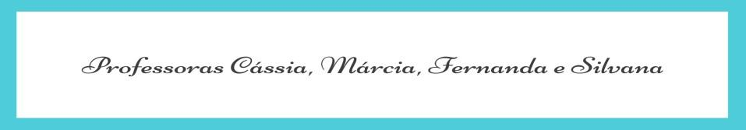
ATIVIDADES PARA 18 A 22 DE OUTUBRO

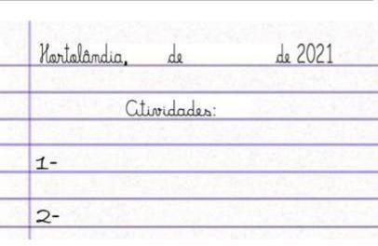

 | ROTINA DIÁRIA E DESCRIÇÃO DAS ATIVIDADES
Segunda-feira  18/10/2021 | Leitura diária: texto Cacoete, livro Apís Português p. 250  Você sabe o que é? Essa semana vamos testar seus conhecimentos com atividades bem bacanas que trabalham temas que nos apresentam assuntos diversos.  Língua Portuguesa: Você sabe o que é Cacoete? Não! Então vamos descobrir com a leitura do texto Cacoete em nosso livro de português página 250, em seguida iremos colocar nossos conhecimentos em prática com as atividades das páginas 250 e 251.
Terça-feira  19/10/2021 | Leitura diária: texto Coleta seletiva, livro Buriti mais geografia, página 104.  Você sabe o que é: Coleta seletiva e Lixo eletrônico? Hoje iremos explorar esses temas conhecendo um pouquinho sobre esses assuntos e descobrindo como podemos ajudar o meio ambiente na correta separação e descarte dos diferentes tipos de lixo.  Geografia/Português: Vamos entender a importância da coleta seletiva para a natureza e o que é Lixo Eletrônico e a maneira correta para descartá-lo. Abra o livro Buriti mais Geografia e faça a leitura dos textos das páginas 104 e 105, em seguida copie e responda as perguntas abaixo em seu caderno.  - O que você entendeu sobre coleta seletiva. Explique.  - O que são materiais recicláveis?  - O que é lixo orgânico?  - O que é compostagem? E para que serve?  - O que é lixo eletrônico?  Arte: Que tal fazer uma atividade de arte e exercitar a criatividade? Dê uma olhadinha na atividade de Arte em nosso BLOG.
Quarta-feira  20/10/2021 | Leitura diária: História dos números. Disponível no Link https://www.youtube.com/watch?v=lOQtxvgto-Y  Você sabe o que é resto ou diferença em uma conta? Vamos aprender! Chama-se resto ou diferença o resultado dos cálculos de subtração.  Matemática: Para pôr em prática o que aprendemos vamos realizar os cálculos das páginas 84, exercício 9 e 10 e 85, exercício 12 do seu livro Apís de Matemática.  Educação Física: Que tal se exercitar um pouquinho? Dê uma olhadinha no nosso Portal Educação.
Quinta-feira  21/10/2021 | Leitura diária: Texto: O ciclo da borracha, Livro Buriti mais História, página 118.  Você sabe o que é borracha e o que ela é feita? Vamos aprender um pouquinho sobre esse objeto que tanto usamos na escola.  História/Português: Abra seu livro Buriti mais História na página 118 e faça a leitura do texto; O ciclo da borracha. Em seguida vamos pôr em prática o que aprendemos fazendo o exercício 01 da página 118.  Inglês: Hoje é dia de aprender uma nova língua: vamos estudar Inglês! Dê uma olhadinha no Portal Educação,  https://portaleducacao.hortolandia.sp.gov.br/index.php/ingles
Sexta-feira  22/10/2021 | Leitura diária: Texto: Oceanos, continentes e Atmosfera, Livro Buriti Mais Ciências, página 88 e 89.  Você sabe o que são Oceanos, Continentes e Atmosfera? Que tal descobrirmos juntos.  Ciências/ Geografia/ Português: Nosso planeta é muito grande e possui muitos elementos essenciais a nossa vida na Terra, vamos conhecer alguns deles? Abra seu livro Buriti Mais Ciências nas páginas 88 e 89 para fazer a leitura do texto: Oceanos, Continentes e Atmosfera, e não esqueça de responder à questão número 1 da página 88. Em seguida coloque o que aprendeu em prática respondendo as questões da página 90.

